**Des Crop-Circles au Land Art  
  
  
 Nazca ou la genèse du Land Art monumental**

Les géoglyphes de Nazca m’ont toujours fasciné depuis que je suis gosse. Ces dessins géants, tels des hiéroglyphes monumentaux cachés dans le désert au sud du Pérou, visibles uniquement du ciel, ont toujours éveillé en moi une certaine fascination et une multitude de questions.

Depuis, je ne cesse de m’interroger : pourquoi les avoir réalisés ? Qui les a imaginés ? A ma connaissance ces dessins monumentaux sont les seuls, par leurs proportions et leurs préservations, à avoir traverser les siècles. Protégé par le gouvernement Péruvien, classés au patrimoine mondial de l’humanité depuis 1994, il n’aura fallu à Greenpeace en 2014, que quelques heures pour profaner ce site. Vouloir éveiller les consciences de la population mondiale, durant le sommet de Lima sur le climat était louable. Vouloir y apposer un slogan et causer des dégâts irréparables sur des vestiges datant de près de 2500 ans, l’est beaucoup moins et indéniablement…stupide !   
  
 <https://www.francetvinfo.fr/monde/ameriques/quand-greenpeace-pietine-un-site-historique-sensible-a-nazca-au-perou_772571.html>   
  
  
**Quand l’humanité découvre les Crop-Circles**Puis vinrent les crop-circles ou cercles de cultures, ces visuels monumentaux apparaissant fin des années 60 pour les premiers cas (1966 en Australie), mais surtout dans les années 70-80, dans les campagnes anglaises au petit matin, aux premières lueurs du soleil. Alors là, c’était fantastique, au double sens du terme ! Pour moi, nous avions les preuves indiscutables que ces magnifiques formes géométriques étaient l’œuvre d’une intelligence supérieure à la nôtre !

Et toujours ces mêmes questions : Quels étaient leurs buts ? Quels messages voulaient-ils nous faire passer ? Allions-nous enfin assister à cette fameuse rencontre du 3ème type?  
  
Mais c’était sans compter sur cette soirée dans laquelle toutes mes espérances s’ écroulèrent…  
  
  
**Après les tontons flingueurs…les pays farceurs :**Décembre 2006. Durant la diffusion de l’émission « Les 30 impostures les plus incroyables » sur TF1, j’apprends que pendant près de 15 ans, 2 retraités anglais, à l’imagination plus que débordante et avec un humour certain (le fameux humour British…), étaient en fait les auteurs de ces visuels hors normes !  
Ces 2 papys farceurs, Doug Bower et Dave Chorley venaient d’avouer leur plan : faire croire à la population locale, que les extra-terrestres visitaient durant la nuit, les champs de cultures et la land anglaise !  
  
Damned ! J’étais tombé dans le panneau. Le pire était que j’étais loin d’être le seul. Une fois la vérité « acceptée », c’était surtout ma croyance en cette intelligence venue d’ailleurs qui s’effondrait. La magie, le mystère plutôt, n’était qu’une supercherie…très réussie !   
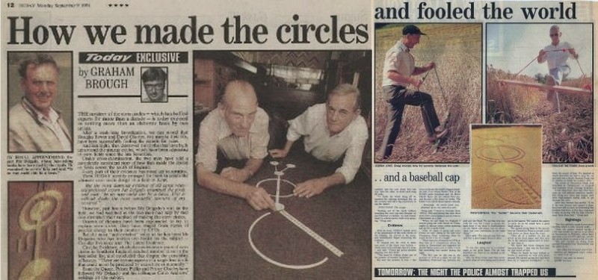

**Des cercles de cultures au Land Art :**

De mon côté bien avant cela, dès 1995, j’avais intégré une association artistique et je découvre le Land Art monumental.  
Cette pratique consiste à transcrire dans des prairies et autres espaces verts, des dessins et portraits sur des surfaces monumentales, pouvant aller de 5000 m² à plusieurs hectares et ce, dans le respect total de l’environnement. Aucune utilisation de produits ou matériaux polluants. Les bâches utilisées sur certains projets étaient récupérées et recyclées par des entreprises spécialisées.

Site Land Art&co : <https://www.landartco.com/>  
  
Depuis j’ai créé ma propre association. J’ai toujours comparé un projet Land Art à une superbe aventure humaine :   
- personnelle, car lorsque l’on se lance dans la matérialisation au sol d’un visuel de plus de 15.000 m², on est sans doute un peu barré… mais surtout, même avec la plus grande des motivations possible, on n’est jamais certain d’arriver à terme. C’est sans compter aussi sur les aléas climatiques : températures polaire ou caniculaires, voir même une inondation recouvrant à l’époque le Land Art EQUINOXE sous 50 cm d’eau …à 3 semaines de l’inauguration officielle.   
  
- artistique, car j’ai toujours souhaité faire de ces créations hors normes, une association de talents : y inviter des amis artistes de différents domaines.  
  
Ainsi, en 2014, mon ami Michel Granger, (créateur des pochettes d’album de Jean-Michel Jarre) accepte de créer spécialement pour notre première collaboration, un dessin intitulé TERRE, que je réaliserais avec mon équipe sur une surface de 15.225 m².   
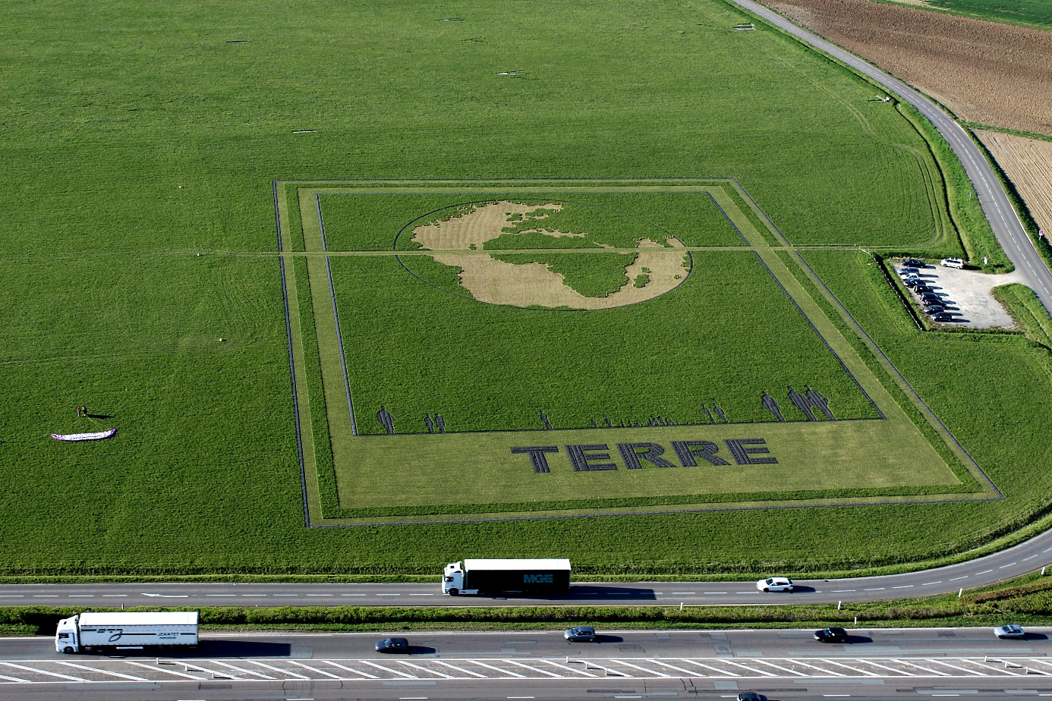  
Land Art TERRE – Surface : 15 225 m²  
   
   
  
L’année suivante, ce fut le Land Art EQUINOXE, ou la reproduction d’un des personnages de la pochette de l’album éponyme de Jean-Michel Jarre sorti en 1978. Ce visuel représente un humanoïde, quasi cloné avec un extra-terrestre, tenant dans ses mains une paire de jumelles. Le Watcher (ainsi nommé par JM Jarre) était désormais sur ses gardes : observant, scrutant le ciel Franc-Comtois, lui-même à la recherche… d’une intelligence extra-terrestre…   
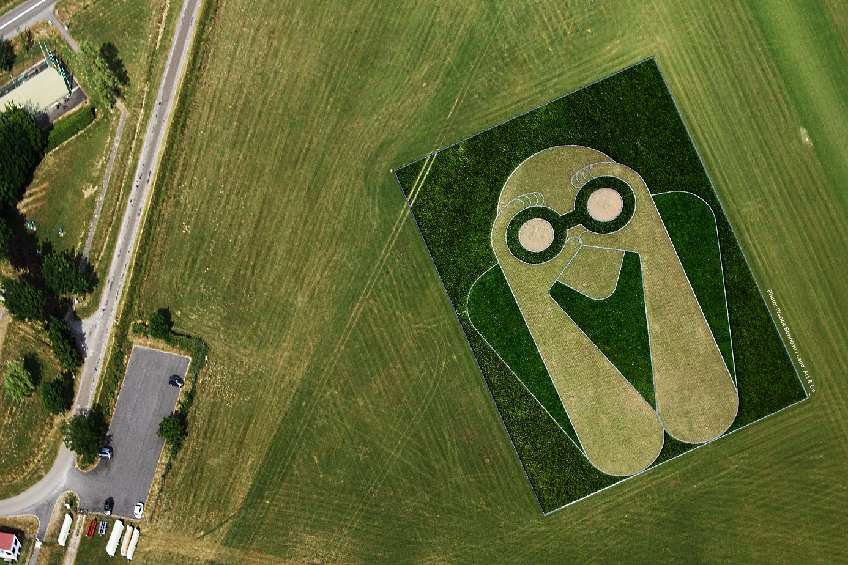  
Land Art EQUINOXE – Surface : 10 925 m²  
   
  
Tout cela pour vous confirmer que l’implantation d’un visuel monumental dans un champ incluant des contre-temps techniques et climatiques …ça me connait. Les conséquences qui en résultent aussi !  
  
Ces mégas projets sont matérialisés au sol à l’aide de matériel de topographie, (pour un gain de temps et de précision). Nous sommes loin, très loin des éventuelles techniques de réalisation des visuels de Nazca et des cercles de cultures… rappelez- vous !  
  
D’où de nombreux points d’interrogations concernant la « réalisation » de ces derniers. Le Land Art TERRE a nécessité plus de 3 jours d’implantation topographique (avec un effectif de 2 personnes) sur une surface totale de 1,5 hectare. Plus de 2 200 points à positionner avec une précision chirurgicale. Bien évidemment, ce travail s’effectua en journée, sans aucun handicap majeur, à part quelques averses ou giboulée de neige (entre février et avril). Pas de quoi baisser les bras non plus !  
Mais la grande question qui m’obsède est la suivante. Les dizaines de cercles de cultures que nous avons pu découvrir à travers le net et les médias ont tous un point commun. Ils sont tous « apparus » en quelques heures, généralement « réalisés » de nuit.   
  
Mais paradoxalement, ce ne sont pas les plus complexes au niveau de leur structures visuelles qui me préoccupent le plus. Je m’explique :   
  
  
**Crop-circle : montre-toi, je te dirais qui tu es :**  
  
 Il y a 2 types de crop-circles : ceux tout en longueur que je nomme : ***les longitudinaux***, et ceux plus massifs par leurs structures graphiques que j’appelle : ***les multi- circulaires******groupés***  **- Les multi- circulaires groupés** sont la plupart du temps les plus complexes graphiquement, avec aussi généralement une symétrie verticale ou horizontale, appelé également symétrie droite-gauche: chaque moitié est quasi identique.

**-Les longitudinaux**, moins complexes, à priori moins intrigants car beaucoup moins élaborés.   
Ce sont justement ceux-ci qui m’intriguent le plus. Pourquoi ? Je vais tenter de vous expliquer mon point de vue…   
  
Sur certains longitudinaux on peut remarquer parfois que plusieurs cercles, de diamètres identiques ou non, alignés ou pas, sont parfois éloignés les uns des autres de plusieurs mètres. Aucune marque de passage visible entre eux, à l’inverse de la plupart des crop-circles (longitudinaux et multi-circulaires groupés) : vous constaterez par vous-mêmes lors de vos prochaines recherches sur le net que 99 % des visuels immortalisés comportent plusieurs « paires » de marques : 2 traces parallèles semblant se retrouver sur tous les champs ayant accueilli un crop-circle. Vous aurez compris que ces marques visibles sont en fait les traces de passages des engins agricoles chargés de traiter les cultures.  
D’ailleurs, dans la majeure partie des cas, les cercles implantés sont soit axés ou en tangence avec ces sillons.  
  
Ces marques de passages servent également de voies d’accès aux artistes créant ces fabuleuses œuvres d’art. Ni vus, ni connus car nous sommes trop intrigués à essayer de décoder le « message » !  
  
Mais revenons à ses fameux cercles espacés sans marque de passage : que se soit dans un champ de blé ou de maïs, les visuels ont tous été découvert au milieu de cultures prêtes à être récoltées.  
Soit des hauteurs de plus d’un mètre pour les blés et plus de 2 m pour les maïs. Lorsque l’on regarde la **ci-dessous**, au centre du triangle, on aperçoit un cercle espacé de ses fameuses marques de passages dont nous connaissons désormais l’origine : mais il n’y a aucune marque entre le cercle et le sillon le plus proche, ni mêmes avec les côtés du triangle. Etrange…  
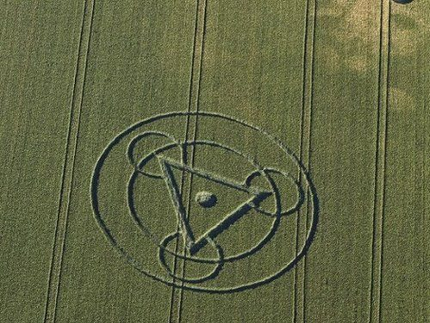  
  
 **Hypothèse :**   
  
Le tracé du visuel aurait peut-être été réalisé avant les semis de blé…mais en approfondissant la chose, cette option ne tient pas la route. Pourquoi ? Les semis sont réalisés avec des engins agricoles. Dans ce cas précis il aurait fallu, sur toute la surface du crop-circle, l’exécuter à l’ancienne : c’est à dire à la main… Peu probable.  
Sur la photo nous constatons que la pousse du blé est trop uniforme !   
  
  
  
Le problème des marques de passages revient très souvent dans la réalisation de mes Land Art. Lorsque je décide de laisser pousser la végétation sur telle ou telle partie de mes visuels, je dois m’arranger pour ne plus me déplacer dans ces zones à la date précise que je me suis fixée : au-delà, chaque passage laisserait des marques très dommageables quant au résultat final de l’œuvre !   
  
C’est peut-être un détail pour vous…mais pour moi cela veut dire beaucoup…   
  
Je vous invite désormais à scruter chaque photo de Crop-circles afin d’étudier d’un peu plus près, non pas l’originalité du visuel, mais la conception de l’implantation.  
Peut-être partagerez-vous mes interrogations ou même m’apporterez-vous vos hypothèses.  
  
J’aime à croire encore, que certaines de ces œuvres hors normes sont l’œuvre d’une intelligence supérieure à la nôtre, dotée de techniques avancées.   
  
 **Conclusion :**Ces cercles de cultures n’ont pas fini de faire parler d’eux. Qu’ils soient l’œuvre d’extraterrestres branchés Street (Land) Art, de boules lumineuses flottantes sculptant les cultures telles des imprimantes 3D monumentales, l’œuvre du diable faucheur ou d’artistes…en herbe, ces crop-circles risquent bien encore, de nous faire tourner en rond…pendant de nombreuses années !   
  
Mais au fait… comment les intelligences extra-terrestres ont-elles réagi en découvrant mes Land Art ? Se posent-ils les mêmes questions que moi… ?   
  
Vous avez 4 h !  
  
  
  
 **Franck Bonneau**

**Mai 2019**

Je vous remets mon logo (celui que vous aviez capté sur ma page pour diffusion sur votre site était de mauvaise qualité)  
  
